FUNDACIÓN EDUCATIVA COLEGIO SAN JUAN EUDES
RECUPERACIÓN DE ÁREA DEL TERCER PERIODO
ÁREA: SOCIALES GRADO: SÉPTIMO AÑO: 2022
DOCENTE: ALEJANDRO CANO JARAMILLO

Nombre: ________________________________ Grupo: _________ Fecha: ____________

INDICADORES DE DESEMPEÑO:

- Caracteriza el Renacimiento como un movimiento cultural y político que generó transformaciones en la forma de concebir el mundo.

- Explica con claridad los conceptos de Humanismo y Renacimiento.

- Establece relaciones entre fenómenos para marcar el paso de la Edad Media a la Edad Moderna.

INDICACIONES

Indicaciones para los estudiantes:

Este documento se presenta como una guía de estudio sobre las temáticas trabajadas durante el segundo periodo, la sustentación se realizará mediante una evaluación escrita que equivale al 100% de la calificación del proceso de recuperación.

El examen de sustentación se realiza en las fechas establecidas por coordinación.

MATERIAL DE ESTUDIO

Tema 1 | El Renacimiento.
Tema 2 | El Humanismo.
Tema 3 | Reforma y Contrarreforma.

Tema 1: El Renacimiento

Entre los siglos XIV y XVIII, se presentaron importantes cambios en la mentalidad de los europeos. El cambio cultural y artístico surgido en la Italia renacentista, permitió situar al ser humano en el centro de las ciencias y las artes, al tiempo que se fue desarrollando un pensamiento crítico que facilitó el surgimiento de la modernidad. Durante estos años, la iglesia católica perdió su preeminencia espiritual y política, dando paso a nuevas confesiones cristianas y al surgimiento de poderosos Estados centralizados, en los cuales el monarca dominaba toda la política y la administración.
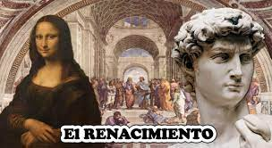
Estos cambios políticos, los avances científicos y las nuevas formas de pensamiento a partir de la razón, en lugar de la fe, permitieron configurar lo que conocemos como el mundo occidental.

Desde finales del siglo XIV y principios del siglo XV, las ciudades Estado italianas como Florencia, Milán, Venecia, y Roma, y los países bajos, Holanda y Bélgica, experimentaron un florecimiento en las artes, la literatura y la ciencia. Este movimiento cultural conocido como el Renacimiento, fue impulsado por un gran número de eruditos, escritores y artistas, quienes renovaron el arte y las ideas medievales, retomando elementos de la Antigüedad clásica, para formar una cultura fundamentada más en aspectos intelectuales y artísticos que políticos o religiosos, con nuevos elementos como el individualismo, el realismo y el surgimiento de la modernidad.

Los hombres del Renacimiento rescataron las formas y la cultura clásica grecorromana, que consideraban superior a la “edad oscura” medieval, estudiando y asimilando sus modelos en las artes y la literatura, adaptándolos a sus principios cristianos e intentando superar los logros de la Antigüedad. Gracias a que en Italia se conservaban importantes legados romanos, y con la llegada de eruditos griegos expulsados del imperio bizantino por los turcos, se recuperaron importantes obras y se rescataron el latín y el griego.

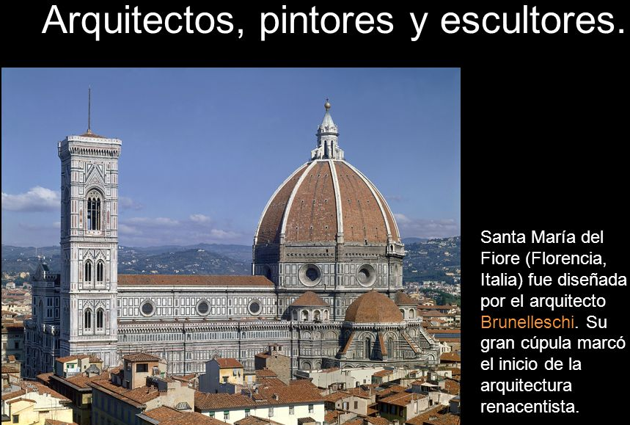
En la arquitectura se tomaron las formas clásicas, desde las plantas bajas circulares hasta los detalles ornamentales, especialmente el uso de las columnas dóricas, jónicas y corintias, con sus correspondientes frisos y cornisas. Además, se adaptó el sistema de proporciones utilizado en las construcciones. En la escultura siguieron los modelos clásicos, como los bustos, los monumentos ecuestres y los temas de la mitología. En la pintura seguían las formas y poses al estilo de las esculturas, y surgió el retrato como género independiente, el cual solía pintarse de perfil, a la manera de los emperadores que aparecían en las monedas romanas.
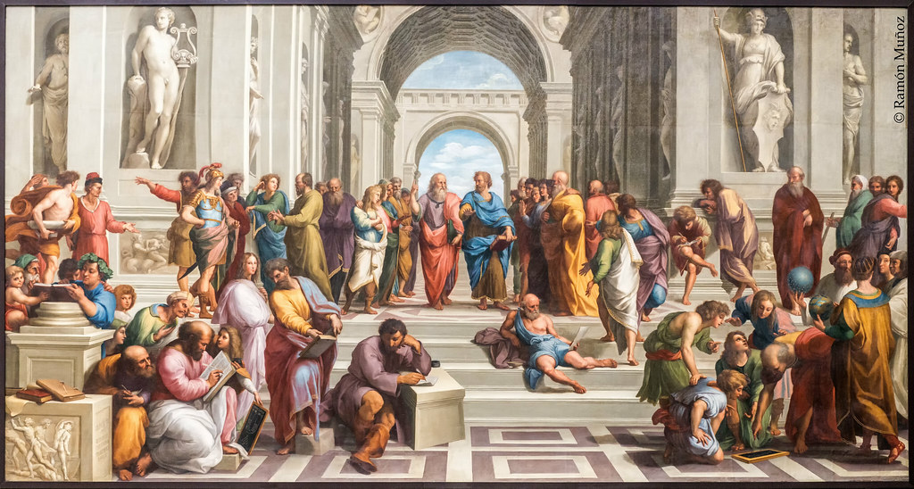

Escuela de Atenas del artista Rafael Sanzio

Tema 2: El Humanismo

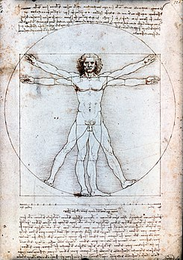
En el Renacimiento surgió una corriente de pensamiento llamada el Humanismo, la cual ubicó al hombre en el centro del universo y del conocimiento, es decir, privilegió el antropocentrismo sobre el teocentrismo medieval.

Las disciplinas humanistas fueron la gramática, la retórica, la poética, la historia y la filosofía moral, pues se consideraba que con el estudio del lenguaje y la ética se lograba perfeccionar al hombre. Se enseñaba a los alumnos a hablar, leer y escribir en latín clásico, con lo que se privilegiaron las humanidades sobre disciplinas como la lógica o las ciencias naturales. A pesar de ello, muchos humanistas se interesaron por las matemáticas y las aplicaron en sus obras de arte y de arquitectura. Un impulso definitivo para la difusión de las obras clásicas y los estudios humanistas fue la invención de la imprenta de tipos móviles de metal de Johannes Gutenberg hacia 1450. Gracias a que se podían agrupar sobre una plancha las letras de metal, para luego entintarlas y estamparlas sobre el papel, se lograba reproducir una página muchas veces, y de esta manera se abarató el proceso y se multiplicó el número de libros.
Hombre de Vitruvio de Leonardo Davinci
La crítica y el pensamiento científico

Con el Humanismo se consolidó el individualismo, la valoración del ser humano y de su capacidad de pensamiento crítico y laico. Los humanistas poseían un espíritu reflexivo y, aunque seguían siendo cristianos, cuestionaron algunas actitudes y comportamientos de la iglesia. Con el estudio del griego pudieron traducir las obras de Aristóteles y el Nuevo Testamento, y descubrieron discrepancias con los textos tradicionales. Además, con la recuperación de los tratados griegos y romanos sobre matemáticas, medicina y astronomía, unidos a la observación y experimentación, se lograron explicar algunos fenómenos físicos y naturales. Por ejemplo, en 1543 Andrés Vesalio publicó un estudio de anatomía en el que describía e ilustraba los órganos del cuerpo humano, gracias a los conocimientos que había adquirido a partir de la disección de cadáveres. En el mismo año, Nicolás Copérnico postuló su teoría heliocéntrica, según la cual el Sol estaba en el centro del universo y la tierra hacía un movimiento de traslación a su alrededor, girando sobre su propio eje.

Los mecenas y al arte

Se conocía como mecenas a papas, reyes, príncipes, comerciantes y banqueros, que brindaron ayuda material y protección política a los artistas y que se convirtieron en grandes coleccionistas de sus obras y de algunos clásicos. Se destacaron la familia de los Medicis en Florencia y los papas en Julio II y León X en Roma.

El arte se desarrolló en dos etapas. El Quattrocento, durante el siglo XV y con centro en la ciudad de Florencia, y el Cinqueccento, desde finales del siglo XV y hasta mediados del siglo XVI, con centro en Roma. Entre sus rasgos se encuentra una mayor preocupación por los paisajes, la naturaleza y la anatomía humana, por determinar las proporciones del cuerpo humano y resaltar siempre su belleza, armonía y naturalidad.

Tema 3: Reforma y Contrarreforma

La Reforma Protestante

Es un movimiento religioso dentro del cristianismo iniciado en el siglo XVI por el Monje Alemán Martín Lutero, dando lugar a numerosas iglesias agrupadas en el Protestantismo.

Martín Lutero produjo un gran cisma (ruptura) en la iglesia de la época. Con el precedente de la venta de indulgencias Lutero clava en la puerta de la Iglesia de Wittenberg sus 95 Tesis.

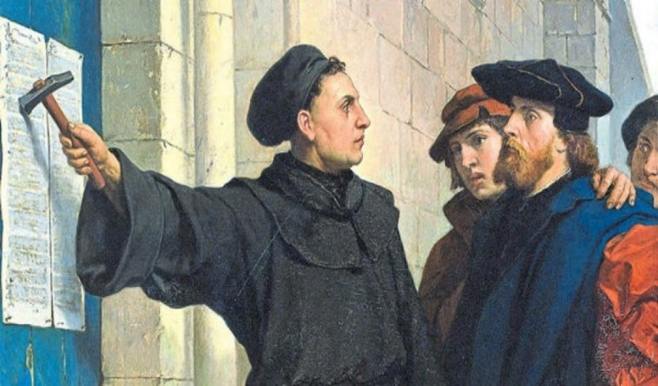

Martín Lutero

- Martín Lutero (1483-1546) fue un Monje Agustino.

- Es el gran impulsor de la reforma de la Iglesia.

- Considera que la ostentación y el lujo de la Iglesia y del papado está en contra del mensaje evangélico.

- Su conflicto con el papado se concreta en la crisis de las indulgencias.

La posición que asumió Lutero frente a la Iglesia Católica estaba enmarcada desde los siguientes puntos:
- Crítica de los humanistas a la vida poco piadosa de algunos miembros de la iglesia.

- Excesiva riqueza de algunos clérigos.

- Venta de indulgencias

- Intereses políticos (Enrique VIII y los príncipes alemanes).

Y a partir del movimiento iniciado por Lutero van a gestarse más intenciones de desligarse de la iglesia católica apoyados por personajes como Juan Calvino y el rey Enrique VIII.

- Lutero fue rápidamente seguido por Calvino y Ulrich Zwingli.

- Después de la excomunión de Lutero, los escritos de Calvino ayudaron a impulsar el movimiento en Suiza, Escocia, Hungría, Alemania y el resto de Europa.

- Zwingli y Calvino fueron apoyados por los ayuntamientos de Zurich y Ginebra.

- Comenzaron a gestarse los grupos protestantes, como los luteranos, los calvinistas, presbiterianos y anglicanos.

La Contrarreforma

La Contrarreforma fue el movimiento de la iglesia Católica Romana en los siglos XVI y XVII que trató de eliminar la Reforma Protestante. Hasta hace poco los historiadores tendían a insistir en los elementos negativos y represivos de este movimiento, tales como la Inquisición y el Índice de libros Prohibidos, y a centrar su atención en sus aspectos políticos, militares y diplomáticos. En la actualidad los historiadores muestran un mayor reconocimiento por la gran espiritualidad religiosa que animó a muchos de los dirigentes de la Contrarreforma.

El siglo anterior al estallido de la Contrarreforma se caracterizó por una creciente y generalizada vanidad de los obispos y su participación en política; además de la ignorancia y superstición del bajo clero y las gentes del común. No fue hasta que Pablo III se convirtió en Papa en 1534 que la Iglesia Católica Romana tuvo el liderazgo necesario para coordinar esos impulsos y hacer frente al desafío de los protestantes. Este Papa aprobó nuevas órdenes religiosas como la Jesuita y convocó al Concilio de Trento (1545-1563) para hacer frente a las cuestiones doctrinales y disciplinarias formuladas por los reformadores protestantes; los decretos de ese Concilio estableciendo creencias y prácticas dominaron el pensamiento católico romano durante los próximos cuatro siglos. Pablo III, como también sus sucesores, comprometieron asimismo recursos papales a la acción militar contra los protestantes.

La Contrarreforma fue activista, marcada por el entusiasmo por la evangelización de los nuevos territorios descubiertos, especialmente en Norteamérica y Sudamérica; por el establecimiento de escuelas religiosas, en lo que los Jesuitas tomaron la iniciativa y por la organización de obras de caridad y de catequesis bajo la dirección de reformadores como San Carlos Borromeo.
La Contrarreforma, Mónica Diez de la Cortina.
TALLER
PARA REPASAR Y AFIANZAR LA TEMÁTICA A EVALUAR EN EL EXAMEN DE SUSTENTACIÓN.

1) ¿Cómo se da el fin de la Edad Media?

2) ¿Qué significa el Renacimiento?

3) Explique cuáles son las características de esta época histórica.

4) ¿Qué avances trae consigo el Renacimiento en el arte, la filosofía y la ciencia?

5) ¿Qué es el Humanismo?

6) ¿Cuáles son los aportes de este movimiento intelectual y cultural?

7) Realice una bibliografía de tres personajes históricos del Renacimiento.

8) ¿Qué significa la idea de Antropocentrismo?

9) Enuncia y describe las causas que dan lugar a la Reforma Protestante.

10) ¿Cuáles son los intereses de la Iglesia Católica de hacer la Contrarreforma?

¡Muchos éxitos!

